|  |  |
| --- | --- |
| **Author** | Nguyễn Minh Thành [ AI Foundation 5] |
| **Title** | Animal Dogs - Cats Image recognization |
| **Topics** | Ứng dụng trong computer vision, sử dụng thuật toán chính là CNN |
| **Descriptions** | Input sẽ là các hình file .jpg trong folder train/cats và train/dogs, validation/dogs, validation/dogs, có tên format: cat.x.jpg / dog.x.jpg ; với x là order number.  Khi train xong sẽ trả ra output là model, dùng để predict object là cat / dog |
| **Links** | <https://github.com/mintan/object-detect-dog-cat/blob/master/dogcat.ipynb> |
| **Framework** | TensorFlow v1.5 |
| **Pretrained Models** |  |
| **Datasets** | Mô hình được train với bộ dữ liệu <https://storage.googleapis.com/mledu-datasets/cats_and_dogs_filtered.zip> |
| **Level of difficulty** | Sử dụng nhanh và dễ, có thể train lại với tập dữ liệu khác tốc độ tùy thuộc vào phần cứng và hình ảnh input |

# Result Summary

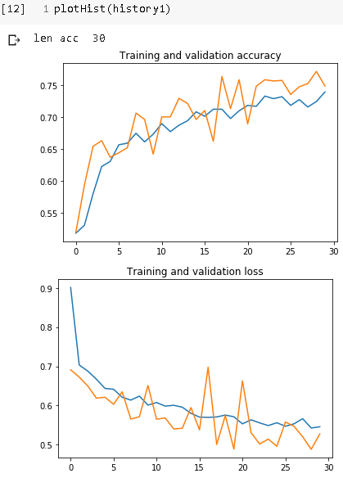

# Prediction Evaluation

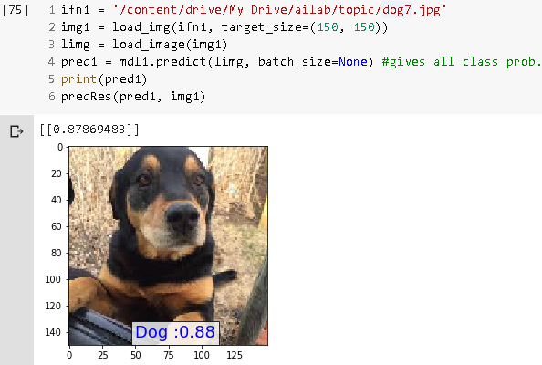

Cat

